Załącznik 1.
KARTA ZGŁOSZENIA
VI MIĘDZYSZKOLNY TURNIEJ GIER LOGICZNYCH, STRATEGICZNYCH I KOMPUTEROWYCH


Zespół Szkół Ponadpodstawowych w Iłży
ul. Błazińska 5, 27-100 Iłża
telefon/fax: 48-616-3037
e-mail: zspilza@zspilza.pl
wirtualny serwis: http://www.zspilza.pl
e-mail zgłoszeniowy: turniej@zspilza.pl

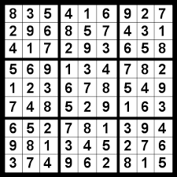


FIFA 2023 | Łamigłówki Logiczne | Szachy
Szkoła (nazwa, adres)
Opiekun zespołu (imię i nazwisko)
Uczestnik 1 (imię i nazwisko) | Uczestnik 1 (imię i nazwisko) | Uczestnik 1 (imię i nazwisko)
Uczestnik 2 (imię i nazwisko) | Uczestnik 2 (imię i nazwisko) | Uczestnik 2 (imię i nazwisko)
Uczestnik 3 (imię i nazwisko) | Uczestnik 3 (imię i nazwisko) | Uczestnik 3 (imię i nazwisko)

